**高一年级生物第14课时《细胞的代谢（第7课时）》评价题**

1.番茄幼苗在缺镁的培养液中培养一段时间后，与对照组相比，其叶片光合作用强度下降，原因是

A. 光反应强度升高，暗反应强度降低 B. 光反应强度降低，暗反应强度降低

C. 光反应强度不变，暗反应强度降低 D. 光反应强度降低，暗反应强度不变

2．下列相关措施中，有利于农民增产的是

A. 加盖蓝膜，阻止紫外光伤害植物 B. 增施有机肥，缩小大棚内昼夜温差

C. 薄膜上全天覆盖草帘，防止低温冻伤 D. 增设日光灯，延长光照时间

3.在封闭的温室内栽种农作物，下列不能提高作物产量的措施是

A．增加室内CO2浓度 B．增大室内昼夜温差

C．增加光照强度 D．采用绿色玻璃盖顶

4.测定植物净光合作用速率最有效的方法是

A. 测定单位时间单位叶片面积植物体释放氧气的量

B. 测定植物体内叶绿体的含量

C. 测定单位时间单位叶片面积植物体内葡萄糖的消耗量

D. 测定单位时间单位叶片面积植物体内水的消耗量

5．下图表示夏季晴朗的白天某种绿色植物叶片光合作用强度变化曲线。下列对此图描述错误的是

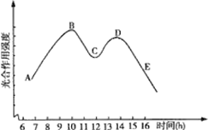

A. AB之间光合作用强度上升是因为光照强度增强所致

B. DE之间光合作用强度下降是因为光照强度减弱所致

C. AB和CD光合作用强度上升原因相同

D. BC和DE光合作用强度下降原因不同

6.科学家研究20℃时小麦的光合作用强度与光照强度的关系（其它条件均适宜），得到如图曲线。下列有关叙述错误的是

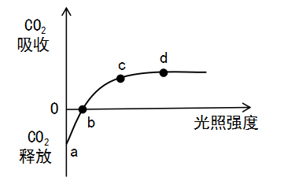

A. a点时，小麦不进行光合作用

B. b点时，总光合速率等于呼吸速率

C. 随着环境温度的升高，cd段位置也会不断上移

D. d点后光合作用强度不再增加，可能与光合酶的数量有关

7.下图表示不同CO2浓度下，某植物吸收和释放CO2的量随光照强度变化的曲线，有关说法正确的是

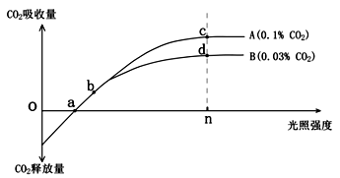

A. 在a点，光合作用制造的有机物量大于呼吸作用分解的有机物量

B. 当光照强度为n时，c点暗反应阶段产生的三碳化合物量小于d点

C. b点限制光合作用的主要因素是二氧化碳浓度

D. 据图可知，光合作用强度受光照强度和CO2浓度的共同影响

8．下图表示测定金鱼藻光合作用强度的实验密闭装置，氧气传感器可监测O2浓度的变化，下列叙述错误的是

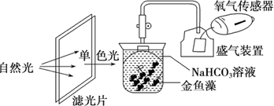

A. 该实验探究不同单色光对光合作用强度的影响

B. 加入NaHCO3溶液是为了吸收呼吸作用释放的CO2

C. 拆去滤光片，单位时间内，氧气传感器测到的O2浓度高于单色光下O2浓度

D. 若将此装置放在黑暗处，可测定金鱼藻的细胞呼吸作用强度

9.我国西北地区，夏季日照时间长，昼夜温差大，那里出产的瓜果往往特别甜。这是因为

A．白天光合作用微弱，晚上呼吸作用微弱

B．白天光合作用旺盛，晚上呼吸作用强烈

C. 白天光合作用微弱，晚上呼吸作用强烈

D. 白天光合作用旺盛，晚上呼吸作用微弱

10.某植物光合作用、呼吸作用与温度的关系如下图。据此，对该植物生理特性理解不正确的是

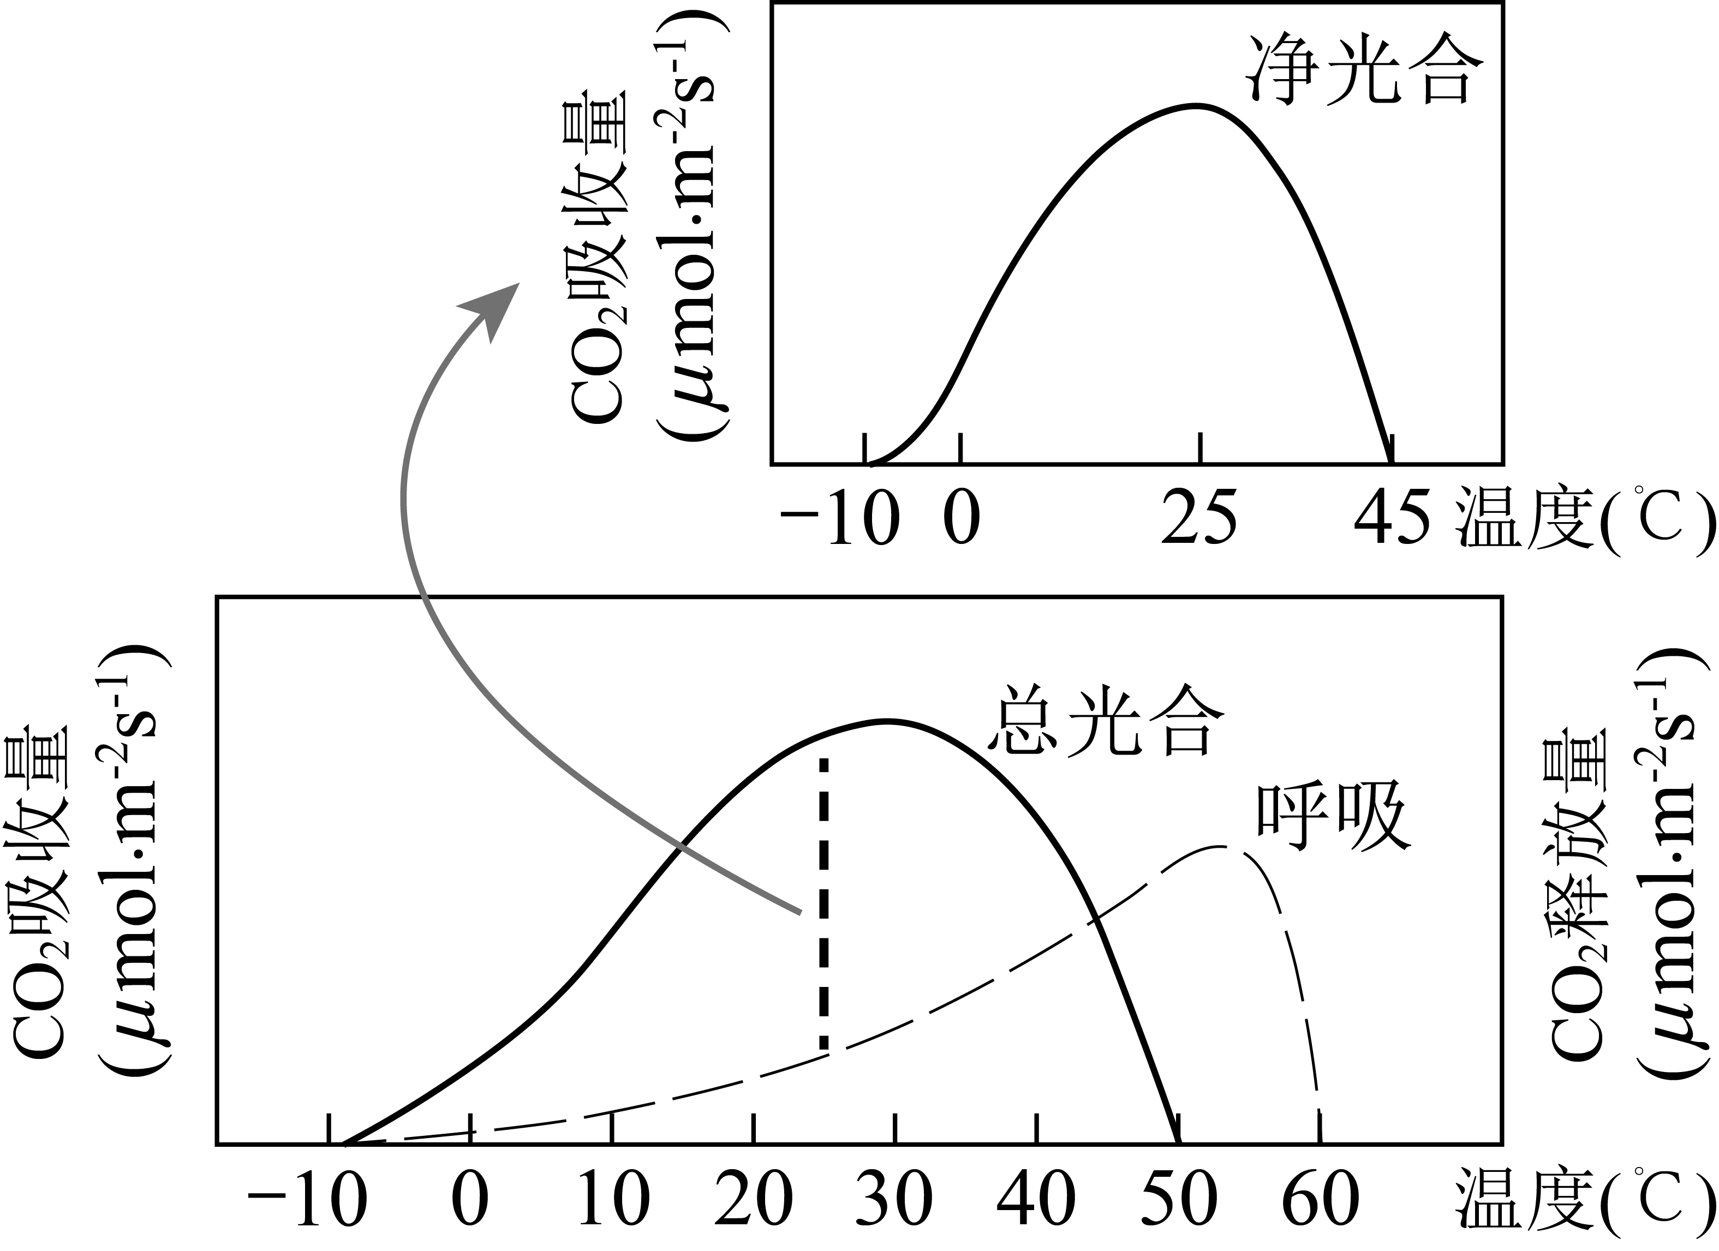

A．呼吸作用的最适温度比光合作用的高

B．净光合作用的最适温度约为25℃

C．适合该植物生长的温度范围是10～50℃

D．在0～25℃范围内，温度变化对光合速率的影响比对呼吸速率的大